Nom :…………………………………..

Prénom :……………………………….

Classe :………..

**Résultats du test de positionnement**

|  |  |  |  |
| --- | --- | --- | --- |
|  | Non acquis | En cours d’acquisition | Acquis |
| **S’informer , se documenter** | | | |
| Rechercher l’information |  |  |  |
| Décoder l’information |  |  |  |
| Traiter l’information |  |  |  |
| Analyser |  |  |  |
| **Mobiliser des connaissances**  **Scientifiques, juridiques, économiques** | | | |
| Mettre en relation |  |  |  |
| Expliquer un phénomène à partir de connaissances |  |  |  |
| Argumenter |  |  |  |
| **Conduire une démarche d’analyse** | | | |
| Identifier un problème |  |  |  |
| Appliquer une démarche de résolution de problème |  |  |  |

**Nom : ……………………. Classe : ……………**

**Prénom : …………………..**

**TEST DE POSITIONNEMENT**

*Répondre directement sur la feuille*

**SITUATION** : Léa est en Bac Pro, dans quelques semaines elle va passer son permis de conduire. Le stress et les problèmes personnels (son petite ami Killian vient de rompre) font qu’elle ne dort plus. Elle est passé de 10H de sommeil par jour à 2 H en moyenne. Elle est de plus en plus souvent malade et a de plus en plus de mal à mémoriser ces cours. Elle se demande comment faire pour avoir un sommeil réparateur.



1. Identifier le problème de la situation précédente en complétant le tableau suivant :

|  |  |
| --- | --- |
| **QUI ?** Qui est la personne concernée ? | ……………………………………... |
| **QUOI ?** Quel est son problème ? | ……………………………………... |
| **COMMENT ?** Comment ce problème est-il apparu ? | ……………………………………...  ……………………………………... |
| **POURQUOI ?** Pourquoi ce problème prend de plus en plus d’importance ? | ……………………………………...  ……………………………………... |

2. Identifier les rôles du sommeil en associant chacun d’eux au type de sommeil correspondant :

|  |  |  |
| --- | --- | --- |
| Récupération de la fatigue physique | ❍ |  |
| Récupération de la fatigue nerveuse | ❍  | **Sommeil lent** |
|  |  |  |
|  |  |  |
| Fixation en mémoire de ce qui a été appris pendant la journée | ❍  | **Sommeil paradoxal** |

3. Lire le texte de la page suivante et répondre aux questions :

3.1 Préciser si les effets suivants suite à un manque de sommeil  sont des effets à long terme ou à court terme:

● Risques cardiaques: Effet à …………………………

● Risques au niveau de l’appareil digestif: Effet à………………………..

● Risques de cancers plus importants : Effet à …………………………

● Risques de troubles de l’humeur : Effet à ……………………………..

3.2 Donner le nombre d’heures minimum de sommeil qu’il ne faudrait pas dépasser :

………………………………………………………………………………………………………………………………………………………….

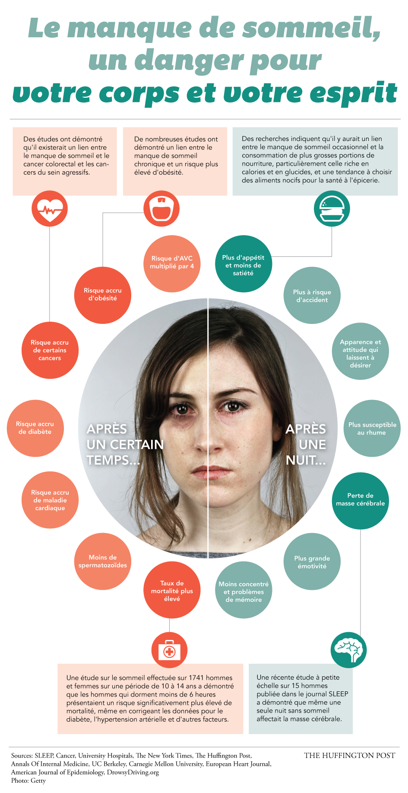D’après Savoir plus santé , 2017

4. Le document précédent précise que le manque de sommeil serait la cause d’un plus grand nombre d’accidents. Proposer deux exemples concrets d’accident possibles en lien avec un manque de sommeil :

* …………………………………………………………………………………………
* …………………………………………………………………………………………



**SITUATION** : Depuis sa rupture, Léa mange énormément et rencontre des problèmes de poids. Elle abuse des hamburgers, pizzas et surtout des kebabs/frites. Elle grignote aussi très souvent. Ses parents décident de l’emmener chez un nutritionniste.

|  |  |  |
| --- | --- | --- |
|  |  |  |

5. Léa présente au nutritionniste l’un de ses menus sur une journée.

Critiquer ce menu en spécifiant les aliments ou groupes d’aliments présents en trop grande quantité et en très faible quantité.

**MENUS DE Léa**

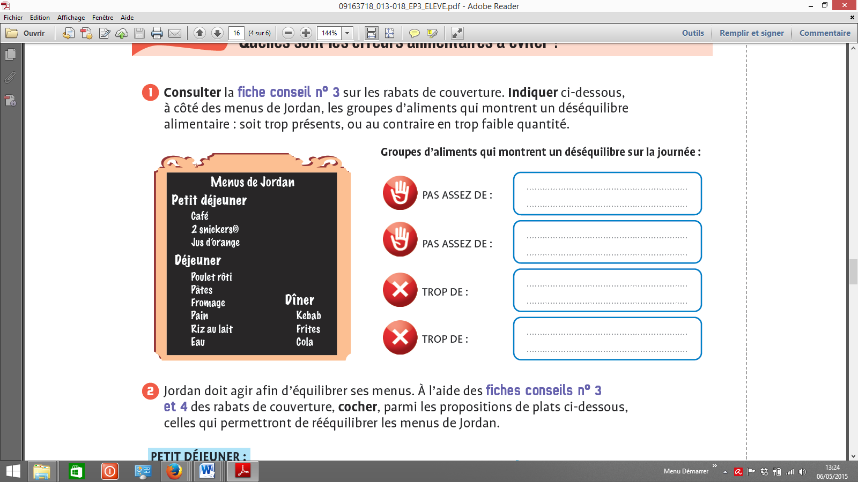

6. Le nutritionniste apprend à Léa comment manger équilibré.

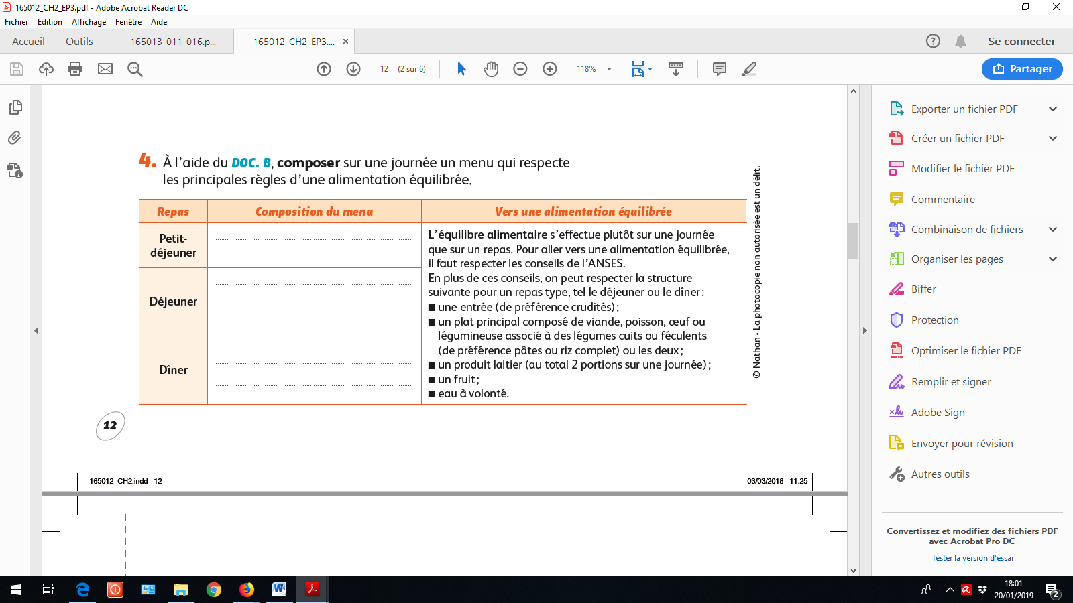Proposer des menus à Léa sur une journée à l’aide des informations du tableau et du document ci-dessous.

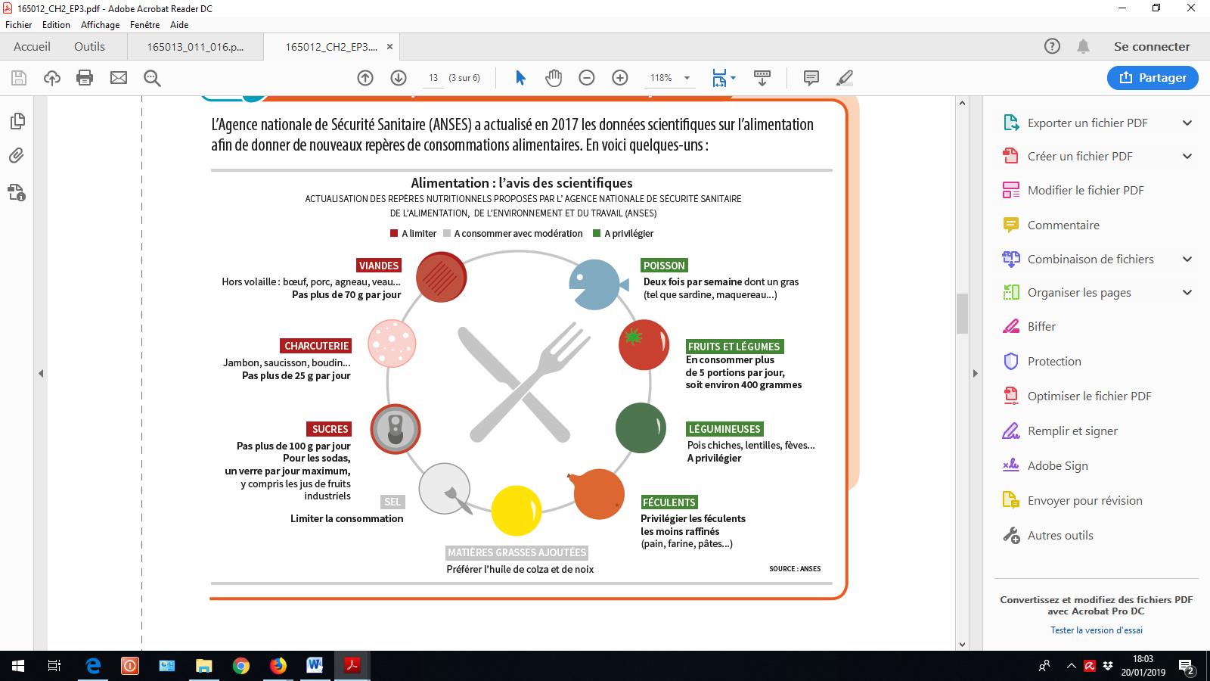



**SITUATION** : Maladroite, Léa vient de casser son téléphone en chahutant avec Chloé. Elle décide de s’en acheter un nouveau qui coûte 700 euro.

7. Pour cet achat, préciser deux modes paiement qu’elle peut utiliser généralement dans ce cas :

→………………………………………………………………………………………………………………………

→………………………………………………………………………………………………………………………

8. Si elle s’achète ce smartphone s’agit-il d’une dépense courante, fixe ou d’équipement et de renouvellement ?

…………………………………………………………………………………………………………………………

9. Pour cet achat, Léa veut utiliser l’argent qu’elle avait sur un compte épargne. Expliquer brièvement le principe d’un compte épargne :

………………………………………………………………………………………………………………………….

………………………………………………………………………………………………………………………….

10. Finalement, Léa n’a pas assez d’argent sur son compte épargne.

Dans un magasin, on lui propose un paiement en 12 fois sans frais.

Préciser le type de danger que présente le crédit que vous avez coché dans la question précédente :

…………………………………………………………………………………………………………………………

…………………………………………………………………………………………………………………………

12. Dans un magasin de téléphonie mobile, on propose de nouvelles offres à Léa.

Comparer les offres suivantes et cocher la plus avantageuse financièrement :



**40 € par mois de forfait pendant 24 mois**

**300 € à l’achat**

**60 € par mois de forfait pendant 24 mois.**

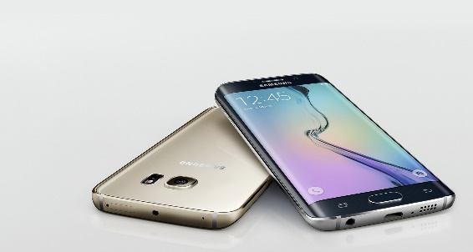

**100 € à l’achat**

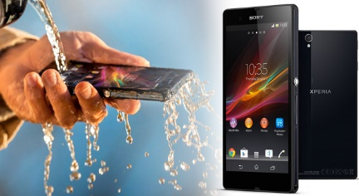

**20 € par mois de forfait pendant 24 mois.**

**600 € à l’achat**